Дата проведения урока: ________________________
Классы: 8 «А», 8 «Б», 8 «В»
Тема урока: Православные праздники и обряды. Фольклорные традиции.
Цели урока:
Образовательная: сформировать представление о кубанском фольклоре; научить различать обряды и традиции Кубани; обеспечить восприятие и усвоение учащимися понятий о православных праздниках казаков.
Развивающая: обогащать словарный запас учащихся, развивать логическое мышление, интерес к предмету.
Воспитывающая: воспитывать чувства патриотизма, любовь к малой родине.
Девиз урока: «Казак - это не тот, кто носит казачью форму, а тот, кто дух казачества содержит в себе. А этот дух неразрывно связан с православной верой – горячей сильной верой, с такой же горячей любовью к Родине, с готовностью защитить свой народ, свою страну». (Патриарх Московский и Всея Руси Кирилл) (слайд 1).
Тип урока: изучение нового материала.
Используемые педагогические технологии.
Поисковая и исследовательская деятельность.
Компьютерная поддержка процесса изложения нового материала и контроля его усвоения.
Оборудование: персональный компьютер с поддержкой программы Microsoft Power Point.

Ход урока.
I. Организационный этап
Подготовка учащихся к работе на уроке.
Здравствуйте, ребята! Я рад видеть вас на сегодняшнем уроке.
Девиз урока: «Казак - это не тот, кто носит казачью форму, а тот, кто дух казачества содержит в себе. А этот дух неразрывно связан с православной верой – горячей сильной верой, с такой же горячей любовью к Родине, с готовностью защитить свой народ, свою страну». (Патриарх Московский и Всея Руси Кирилл). Тема нашего сегодняшнего урока будет связана с различными традициями казачества.
II. Актуализация знаний учащихся
Учитель
1. Давайте вспомним, как назывались переселенцы на Кубани, главная задача которых была охрана южных границ России? (казаки).
2. С чего начинали свою жизнь в станицах казаки-переселенцы? (с возведения храма).
3. Какие обряды казачества вы знаете? (проводы казака на военную службу).
4. Какие казачьи песни вы знаете?

III. Этап подготовки учащихся к работе на основном этапе.
Учитель: давайте подытожим вышесказанное нами. Какая вера была у казаков? ( Казаки были православными христианами). Существовали ли различные казачьи обряды? (Да). Были ли у казаков свои фольклорные традиции? (Да).
Таким образом, мы подошли к теме сегодняшнего урока. Кто может её сформулировать? ( ученик: Православные праздники и обряды казаков. Фольклорные традиции). (слайд 2).
Попробуйте сформулировать цели нашего сегодняшнего урока (ответ учащегося: изучить песни кубанских казаков, узнать особенности православных праздников и некоторых обрядов).

Физкультурная минутка.
IV. Этап усвоения новых знаний и способов действий.
Учитель: Итак, приступаем к изучению нового материала. Сначала рассмотрим Взаимовлияние украинской и южнорусских песенных культур (слайд 3). Давайте вспомним, под влиянием каких языков сформировался кубанский говор? (ученик: кубанский говор сформировался под влиянием русского и украинского языков). Верно.
Музыкальная культура Кубани также формировалась на основе украинской и русской традиций. Происходило взаимовлияние песенных культур, заимствование отдельных элементов исполнения и их распространение. Так формировалась уникальная песенная культура Кубани. Песни были самым распространенным и любимым жанром устного народного творчества (слайд 4).
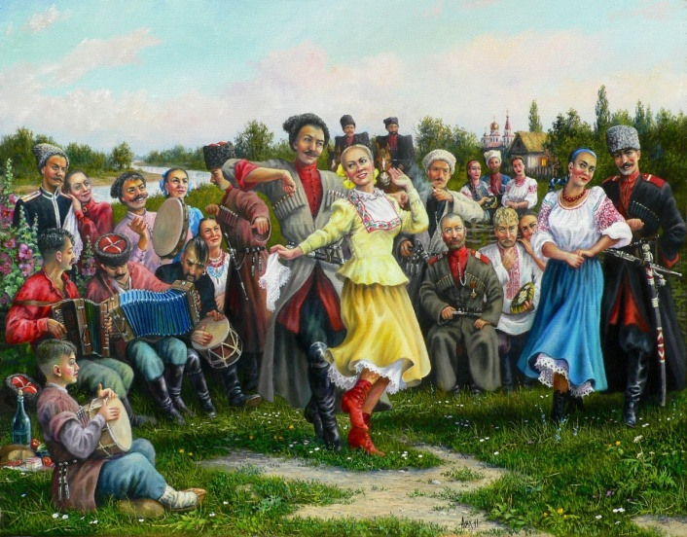
( На слайде представлена картинка с поющими казаками).
Особой популярностью среди служилого казачества пользовалась строевые, военно-бытовые и исторические песни. К наиболее старым относятся исторические песни черноморских казаков, отражающие героическое прошлое их предков. В более поздних песнях отразились события, предшествовавшие переселению казаков на Кубань. В лирических песнях говорилось о переживаниях казака вдали от родины.
В репертуаре кубанцев большое место занимали обрядовые песни. На свадьбах пели величальные песни, на Святках – колядки. На Кубани бытовали и трудовые песни. Их называли стэповы. Это короткие шуточные песни, которые отвлекали от тяжелой работы.
Учитель: А теперь давайте рассмотрим православные праздники и обряды, которые пользовались популярностью у казаков (слайд 5). Годовой праздничный цикл начинался Святками (7-19 января по новому стилю). В ночь на 7 января в станичном храме обязательно проходила ночная рождественская служба. Святки заканчивались крещенским сочельником. На реке во льду делали прорубь в форме креста. Священник освящал воду. Считалось, что освященная вода смывает все грехи и излечивает. На Масленицу пекли блины и готовили вареники, прощаясь с зимой. После масленицы наступал Великий пост-до самой Пасхи, в это время нельзя было употреблять мясные и молочные блюда. Во время подготовки к празднованию Пасхи казаки пекли куличи и красили яйца.
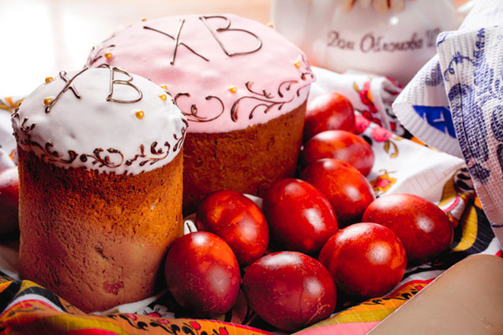
( На слайде представлена картинка с пасхальными куличами и куриными яйцами)
Учитель: Следующим этапом нашего урока будет знакомство со свадебным обрядом казаков и обрядом провода на службу.
В XIX веке на Кубани сложились два типа свадебных празднеств – южнорусский и украинский, который существенно не различались (слайд 6). Большинство свадеб справлялось осенью. Благоприятными для брака считался возраст 18-20 лет. Перед свадьбой в дом родителей девушки засылали сватов. В случае согласия родителей затем происходило рукобитие. Жениха и невесту ставили рядом и говорили: «Дочь, вот тебе жених, а тебе, мой сын, невеста. Да благословит Господь Бог союз ваш».
Свадьба всегда справлялась в воскресенье. Воскресным утром невесту обряжали и благословляли в доме родителей. В доме жениха в это время украшали свадебный поезд – несколько троек, на которых жениха привезут в дом невесты. Родители жениха и невесты благословляли их иконой.
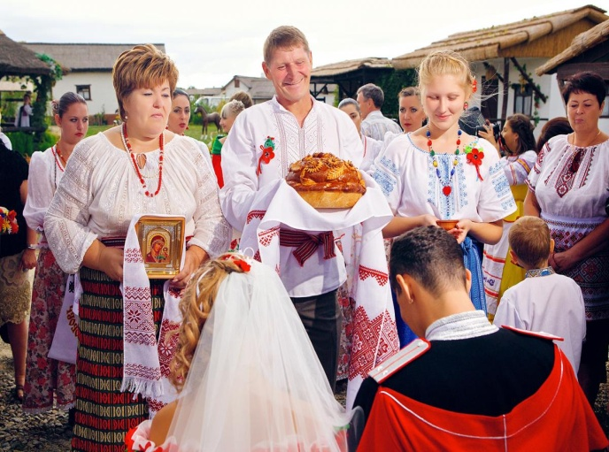
( На слайде представлена картинка с запечатленными процессом казачьей свадьбы)
Свадьба продолжалась и на следующий день. По станице ходила шумная красочная процессия ряженых. Новые родственники отправлялись друг к другу в гости.
Рассмотрим обряд проводов казака на службу (слайд 7). Основные действия при проводе казака на военную службу разворачивались в доме служивого. За день до ухода в армию казаки съезжались к храму, где совершали молебен. Вечером в доме родителей. проходили проводы. Гости приносили подарки. Утром отец казака благословлял его для прохождения службы с помощью иконы. Мать крестила сына, вешала ему на шею мешочек с родной землей. Если казаку суждено было быть убитым, родная земля ложилась ему на грудь. Когда казак выходил со двора, за ним следовали все члены его семьи. Казаков, вернувшихся с войны или со службы, встречали все жители станицы хлебом-солью. Затем станичники отправлялись в храм, где служили молебен.
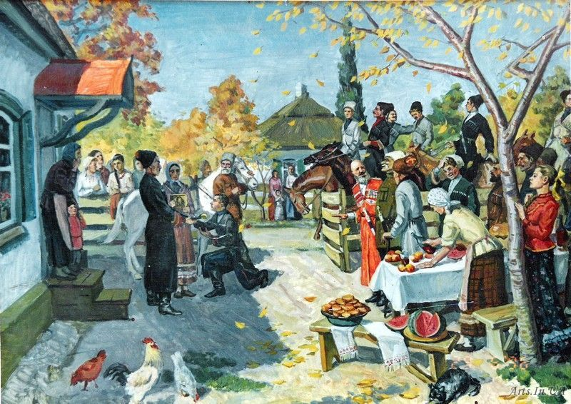
( На слайде представлена картина «Проводы казака на службу» художника А. Ююкина)

V. Этап применения знаний и способов действий.
Ответьте на предложенные на слайде вопросы (слайд 8).
- Под влиянием каких традиций формировалась музыкальная культура Кубани?
- Какие песни пользовались особой популярностью среди служилого казачества?
- Как назывались казачьи песни, которые они пели на свадьбах?
- Какой период в казачьем календаре назывался Святками?
- Какие блюда изготавливали казаки на масленицу?
- Что являлось самым распространенным и любимым жанром устного народного творчества казаков?
- Что отражалось в наиболее старых исторических песнях черноморских казаков?
- На Кубани существовали трудовые песни. Напишите, как они назывались.
- Когда в казачьих станичных храмах проходила ночная рождественская литургия?
- Как называется пост, который начинался после Масленицы?
- В какой период года справлялось большинство казачьих свадеб?
- Каким образом встречали вернувшихся с войны или службы казаков?

VI. Этап информации о домашнем задании (слайд 9) (с комментариями)
- § «Православные праздники и обряды. Фольклорные традиции» (по учебнику)
- Задание по выбору:
- Подготовить сообщение «Казачьи обряды, связанные с рождением ребенка»
- Составить кроссворд по теме урока.
VII. Этап подведения итогов занятия (слайд 10)
- Что нового вы узнали?
- Что было самым сложным на уроке и почему?
- Как вы считаете, где могут пригодиться вам новые знания?
- Оцените, насколько вам удалось достичь поставленной цели.

